УДК 373.5

ИСПОЛЬЗОВАНИЕ МУЛЬТФИЛЬМОВ В ОБУЧЕНИИ ФИЗИКЕ В 7 И 8 КЛАССАХ ОСНОВНОЙ ШКОЛЫ

Сошникова Елена Александровна
Россия, Казань, ОШИ «Лицей им. Н.И. Лобачевского КФУ»
E-mail: easoshnikova@mail.ru

Аннотация
В современных педагогических трудах распространено мнение о том, что нынешняя система образования должна конкурировать с развлекательной сферой, чтобы быть эффективной не только для любознательных от рождения, но и для всех, кто приходит в образовательное учреждение. В связи с этим в образовании необходимы механизмы восприятия, которые позволили бы учащимся быть вовлеченными в процесс приобретения новых знаний. В статье рассмотрены вопросы внедрения обучающей мультипликации в процесс обучения физике для повышения познавательной активности школьников, описаны собственные разработки и возможность их применения на уроках физики.
Ключевые слова: образование, воспитание, мультфильмы, познавательный интерес, физика.

Влияние обучающей мультипликации на развитие школьников всегда вызывало интерес у отечественных исследователей. Роль искусства мультипликации в развитии нравственных, социальных, художественно-эстетических качеств у школьников рассматриваются в различных педагогических работах. В коллективной монографии «Психолого-педагогический потенциал мультипликации в современном образовании», авторы, ссылаясь на исследования в этой области, утверждают, что мультфильмы, в соответствии с возрастными особенностями детского развития, содержат высокий образовательный потенциал для формирования у детей системы представлений о предметах и явлениях окружающего мира, творческих способностей, усвоения нравственных ценностей и норм поведения [2, C.13]. Похожего мнения придерживается А.Ф. Ернеева в своей статье «Применение мультипликационных фильмов в процессе обучения детей». Автор пишет о том, что посредством мультфильма детям передаются социокультурные нормы, представления о морали и нравственности, обозначается необходимость совершать хорошие поступки, а также события, происходящие в мультфильме, позволяют воспитывать детей: повышать их осведомлённость, развивать мышление и воображение, формировать мировоззрение [5, C.29].
Согласно позиции Ю.Л. Аляева, использование мультипликации в учебном процессе включает следующие мотивы при изучении материала: интеллектуальные (формирование познавательного интереса у учащихся), побуждающие (новизна, занимательность, яркость материала), перспективные (формирование мировоззрения, понимание протекающих процессов) [1, C.26].
Одной из главных задач учителя при обучении физики является формирование у учащихся политехнического кругозора. В этом также может помочь обучающая мультипликация: при просмотре видеороликов дети получают первоначальные представления об истории развития различных видов техники и технологий, их роли и предназначении в занимательной форме [9, C.453].
Обучающие мультфильмы можно использовать на различных этапах процесса обучения и на уроках разного типа. Например, на этапе изучения нового материала мультипликационные фрагменты позволяют учителю обогатить рассказ слуховыми и зрительными образами, на этапе закрепления материала дают возможность получить обратную связь с учащимися, скорректировать свою дальнейшую деятельность в работе с классом. При организации исследовательских работ учебные видеоролики могут явиться источником знаний, что поспособствует формированию у учащихся основных природоведческих представлений и понятий. При этом учитель может предложить вопросы, на которые необходимо будет дать ответ после просмотра фрагмента. В технологии развивающего обучения на основе мультфильма возможно построение учебного объекта познания самими учениками [1, C.34].
Нами были разработаны календарно-тематические планирования (КТП) по учебно-методическому комплекту А.В. Пёрышкина для 7 и 8 классов, рассчитанные на нагрузку в 2 часа в неделю. На основе данных КТП создан сайт с мультипликационными разработками «Физика в мультфильмах» на платформе «Google Сайты» для указанных классов.
Сайт состоит из главной страницы и двух разделов: «7 класс» и «8 класс» (см. Рисунок 1).
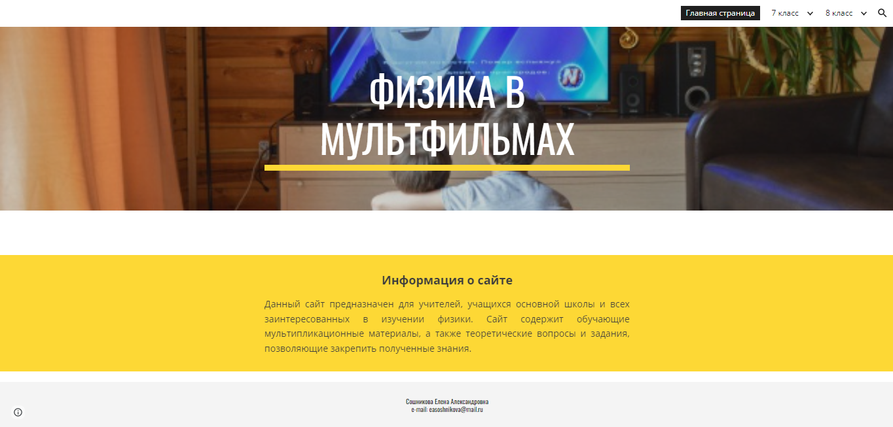
Рисунок 1. Главная страница сайта «Физика в мультфильмах»

Раздел «7 класс» состоит из четырех подразделов: «Введение. Первоначальные сведения о строении вещества», «Взаимодействие тел», «Давление твердых тел, жидкостей и газов» и «Работа и мощность. Энергия», соответствующие называниям глав в учебнике А.В. Пёрышкина для 7 класса [7] (см. Рисунок 2).
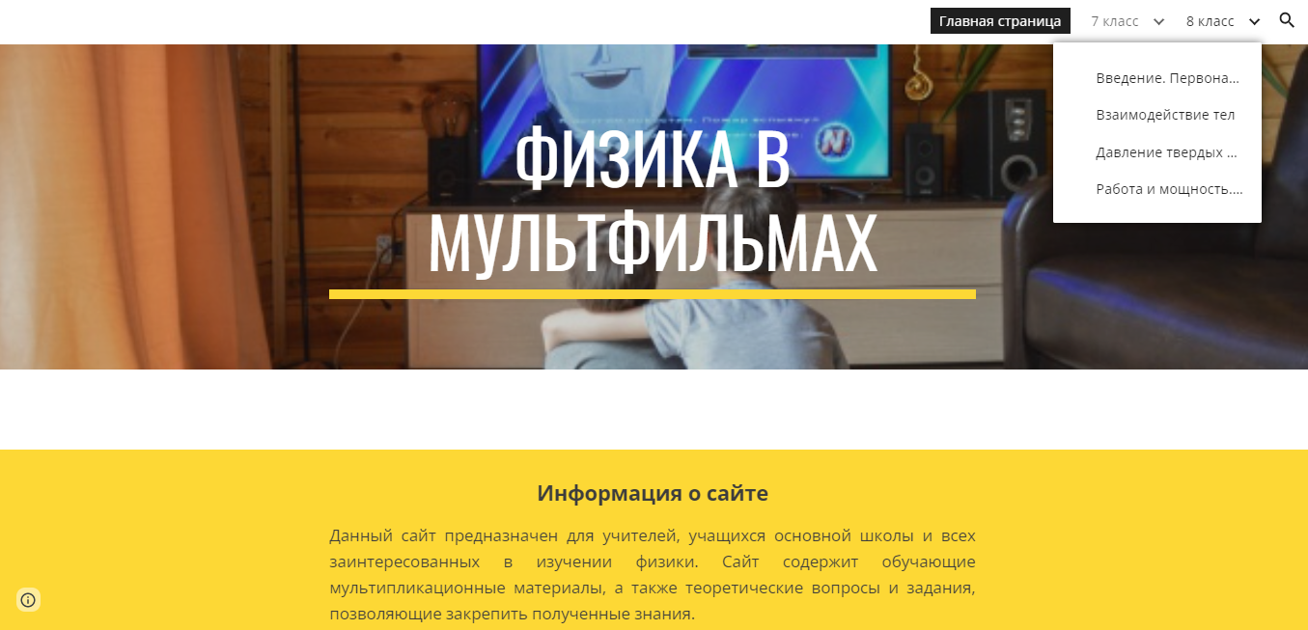
Рисунок 2. Подразделы раздела «7 класс»

Аналогичную структуру имеет раздел «8 класс», состоящий из подразделов «Тепловые явления», «Электрические и магнитные явления» и «Световые явления» [8] (см. Рисунок 3).
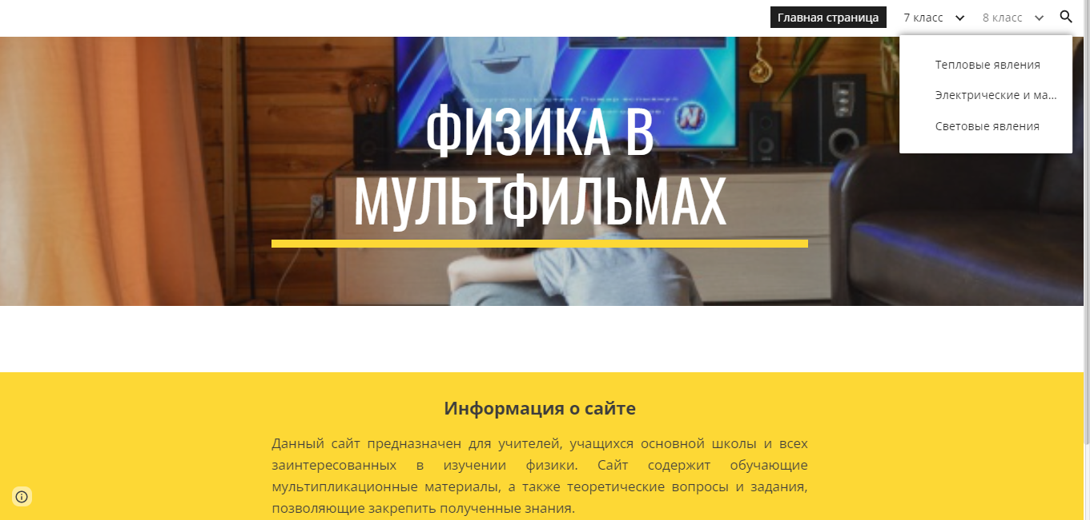
Рисунок 3. Подразделы раздела «8 класс»

На сайт были загружены видеоматериалы и разделены по темам в соответствии с примерным календарно-тематическим планированием. После названия темы урока прикреплены мультфильмы, затрагивающие данную тематику, отдельная теоретическая вставка из мультфильма и вопросы, на которые необходимо ответить после просмотра (см. Рисунок 4).
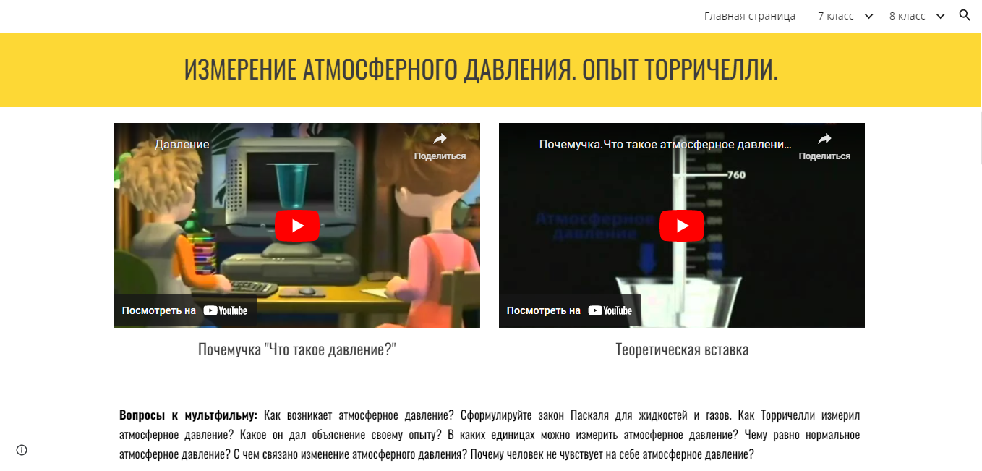
Рисунок 4. Пример оформления видеоматериалов на сайте

Все представленные на сайте мультфильмы основываются на одном общем принципе: помимо сюжетной части, в каждой серии присутствуют теоретические вставки, в которых иллюстрируется и объясняется то или иное физическое явление.
Помимо видеоматериалов на сайт нами были добавлены качественные и количественные задачи по кадрам из различных мультфильмов, сгруппированные по темам, изучаемым в 7 и 8 классах (см. Рисунок 5 и Рисунок 6).
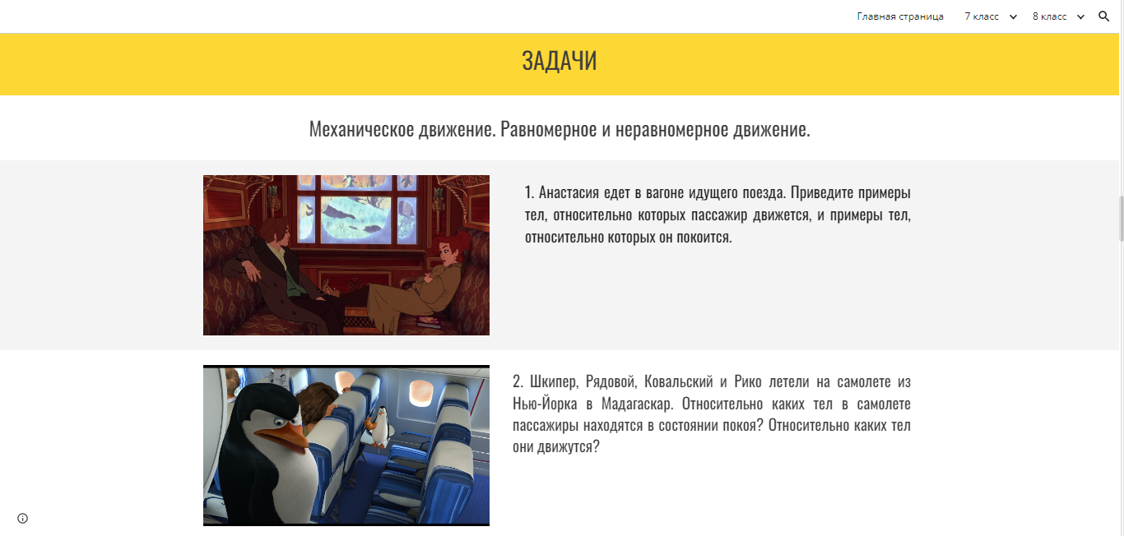
Рисунок 5. Пример качественных задач из подраздела «Взаимодействие тел»
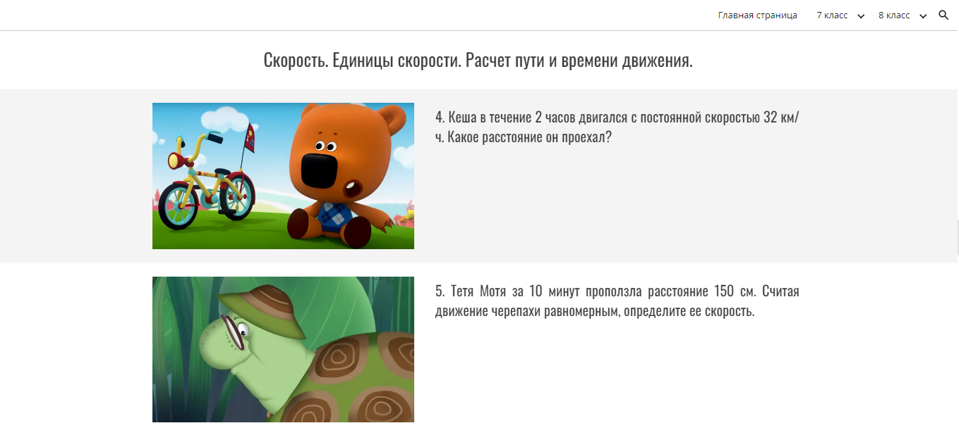
Рисунок 6. Пример количественных задач из подраздела «Взаимодействие тел»

В качестве исходных материалов преимущественно использовались задачи из сборников В.И. Лукашика для 7–9 классов [6] и Л.Э. Генденштейна для 7 класса [3] и 8 класса [4].
Материалы сайта можно использовать на уроках разного типа. На уроках открытия новых знаний мультипликационные видеофрагменты позволят дополнить рассказ учителя аудиовизуальными образами. Вопросы, на которые необходимо ответить после просмотра обучающего мультфильма, позволят сформировать у учащихся более крепкие теоретические связи и поспособствуют лучшему запоминанию информации. Качественные и количественные задачи, расположенные на сайте, можно использовать на этапе закрепления знаний, а также они могут быть предложены учащимся в качестве домашнего задания. К тому же, по нашему мнению, данные задачи можно использовать на уроках контроля знаний в качестве контрольной или самостоятельной работы. Таким образом, использование данных материалов на уроках физики расширяет возможности организации индивидуальной и групповой работы, а также дает возможность использования дополнительных интерактивных материалов.

Список литературы:
1. Аляев Ю.Л. Электронное учебное пособие "Мультзадачник по
физике" / Ю.Л. Аляев, Д.В. Баяндин, А.В. Гаряев, И.Ю. Калинин // Вестник
Пермского государственного гуманитарно-педагогического университета
Серия: Информационные компьютерные технологии в образовании. – 2008. –
№4. – С. 26-34.
2. Воропаев М.В. Психолого-педагогический потенциал
мультипликации в современном образовании / М.В. Воропаев, А.П. Каитов,
С.И. Карпова, А.С. Львова, О.А. Любченко, Н.С. Муродходжаева, М.А.
Романова, Ю.А. Серебренникова, О.В. Цаплина. – М.: Известия ИППО, 2021.
– 150 с.
3. Генденштейн Л.Э. Физика. 7 класс. В 2 ч. Ч. 2 : задачник для
общеобразовательных учреждений / Л.Э. Генденштейн, Л.А. Кирик, И.М.
Гельфгат; под ред. Л.Э. Генденштейна. – 3-е изд., стер. – М. : Мнемозина, 2012.
– 191 с.
4. Генденштейн Л.Э. Физика. 7 класс. В 2 ч. Ч. 2 : задачник для
общеобразовательных учреждений / Л.Э. Генденштейн, Л.А. Кирик, И.М.
Гельфгат; под ред. Л.Э. Генденштейна. – 5-е изд., стер. – М. : Мнемозина, 2012.
– 191 с.
5. Ернеева А.Ф. Применение мультипликационных фильмов в процессе
обучения детей // А.Ф. Ернеева, В.А. Боговарова. – Казанский вестник
молодых учёных, 2020. – №4. – С. 29-34.
6. Лукашик В.И. Сборник задач по физике. 7–9 классы : учеб. пособие
для общеобразоват. организаций / В.И. Лукашик, Е.В. Иванова. – 30-е изд. –
М. : Просвещение, 2016. – 240 с.
7. Перышкин А.В. Физика. 7 кл. : учеб. для общеобразоват. учреждений
/ А.В. Перышкин. – 2-е изд., стереотип. – М. : Дрофа, 2013. – 221 с.
8. Перышкин А.В. Физика. 8 кл. : учеб. для общеобразоват. учреждений / А.В. Пёрышкин. – М. : Дрофа, 2013. – 237 с.
9. Шулаева Т.Е. Использование средств информационно –
коммуникационных технологий для формирования основ технологической
культуры школьников / Т.Е. Шулаева // Творчество в профессиональной
деятельности педагога : материалы конференции / ответственный редактор М.
Г. Заббарова. – Ульяновск : УлГПУ им. И.Н. Ульянова, 2019. – С. 449-453.

